1. a. Que problemas presentaba a Rusia tsarista a comezos do século XX?
Seguía ancorada no Antigo Réxime e mantiña unha monarquía absoluta.
A economía seguía sendo agraria e a maioría vivía na miseria.
A existencia de distintas forzas políticas clandestinas opostas ao tsarismo.

b. Que partidos políticos se opoñían a tsarismo? Indica as diferenzas fundamentais entre menxeviques e bolxeviques.
- O Partido Socialista Revolucionario (Kerensky).
- O Partido Constitucional Demócrata
- O Partido Obreiro Socialdemócrata Ruso, de ideoloxía marxista, dividiuse en:
  - os menxeviques máis moderados e partidarios de colaborar nun réxime liberal de transición ao socialismo.
  - os bolxeviques radicais liderados por Lenin que rexeitaban calquera forma de colaboración co sistema burgués e quequerían implantar canto antes a ditadura do proletariado.

2. a. A Revolución de 1905
O exército tsarista foi __derrotado polas tropas xaponesas__ nunha guerra motivada polos intentos rusos de expansión en Asia. Inmediatamente, producíronse_disturbios_, provocados tanto polo descontento que causou a derrota coma pola __crise económica__que se vivía nese momento.
Na Revolución de 1905 as ___masas populares____ se dirixiron ao __ Palacio de Inverno ___ en San Petersburgo residencia do tsar na capital do país, para facerlle chegar as súas peticións.
Os manifestantes non pretendían ____destruír o tsarismo___, tan só mellorar as súas condicións de vida e forzar o inicio de ___reformas políticas___.
A resposta das autoridades foi unha ___violenta represión___, que se saldou con numerosos mortos e feridos. Por iso, coñécese este día como __Domingo Sanguento.___.
A onda de protestas e folgas durou __varios meses__.

b. Que é un soviet? E a Duma?
Soviet: asembleas populares de campesiños e obreiros
Duma: parlamento ruso

3. Ordena cronoloxicamente estes feitos da Revolución de Febreiro.
Creación do Goberno provisional de Kerensky.
Manifestación en Petrogrado co lema “Pan e Paz”
O tsar abdica.
Folgas e manifestacións polas derrotas na Gran Guerra.
Creanse os soviets e as milicias armadas.
Folga Xeral e motíns nos cuarteis.
1. Créanse soviets e as milicias armadas.
2. Folgas e manifestacións polas derrotas na Gran Guerra.
3. Manifestación en Petrogrado co lema “Pan e Paz”
4. Folga Xeral e motíns nos cuarteis.
5. Creación do Goberno provisional de Kerensky.
6. O tsar abdica.
4. Goberno provisional
a. A existencia dun __dobre poder__(Goberno provisional e soviets) creou unha grande _________ inestabilidade__ política.
O Goberno decidiu que Rusia_ seguise na guerra__na guerra, pero as derrotas continuaron.
O protagonismo dos ____soviets ___ medrou.
__Lenin___, líder dos bolxeviques, regresou do seu exilio e presentou un programa plasmado nas ___Teses de Abril___.
As derrotas na guerra e o descontento da poboación civil provocaron unha _insurrección popular___ en xullo en Petrogrado.
O Goberno acusou___ os bolxeviques ___de organizala e __Lenin__ tivo que exiliarse.
En setembro, o Goberno provisional enfrontouse ó golpe de Estado do sector ___conservador do Exército__, liderado polo xeneral Kornílov.

b. Quen escribiu as Teses de Abril? Lenin,
Cales eran os puntos principais desas Teses?
A retirada de Rusia da guerra coa firma inmediata da paz,
A redistribución da terra,
O control das fábricas polos comités de obreiros,
A autonomía para as nacionalidades e a entrega do poder aos soviets.

5. Contesta.
a. Cales son os pasos que se dan na revolución de outubro de 1917?
1. A noite do 24 de outubro de 1917, Lenin instalouse na sede do soviet de Petrogrado.
2. O día 25 os soviets controlados polos bolxeviques, apoderáronse dos puntos estratéxicos da capital,
3. Asaltaron o Palacio de Inverno e detiveron o Goberno provisional.
4. A revolución triunfou. Creouse o primeiro Goberno bolxevique, presidido por Lenín.

E as consecuencias inmediatas?
Inmediatamente, negociou a saída da guerra (Tratado de Brest-Litovsk), e cumpre co resto dos principais puntos da Teses de Abril.

b. Explica brevemente a guerra civil rusa.
1. Os contrarrevolucionarios crearon o exército branco e os bolxeviques, o exército vermello.
2. O exército branco contou coa axuda de varias potencias estranxeiras, que temían que a revolución se estendese polos seus países.
3. Pero a guerra terminou coa vitoria dos bolxeviques.

c. Que é o comunismo de guerra? En que consiste?
- Unha política económica levada a cabo polos bolxeviques na guerra civil rusa para abastecer a fronte e as cidades durante a contenda.
- Nacionalizouse a industria e requisáronse as colleitas para alimentar o exército.

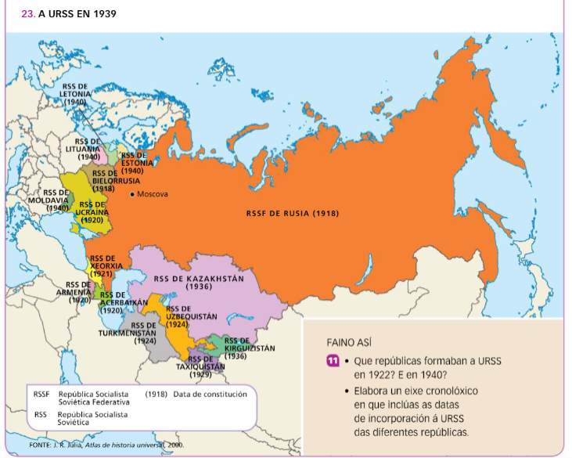
6. Observa e responde.

789+

1918 Rusia, Bielorusia
1920 Ucrania, Armenia, Acerbaixán
1940
1918
1920
1921
1924
1929
1936
1921 Xeorxia
1910
1924 Turkmenistán, Uzbequistán.
1950
1918
1921
1929
1936
1940
1920
1930
1940
1929 Taxiquistán
1936 Kazakhstán, Kirguizistán
1940 Letonia, Lituania, Estonia, Moldavia.
1910
1920
1920
1930
1924
1940
1920

7. Agrupa os feitos que ves baixo o cadro nunha das celdas do mesmo.

Revolución de 1905. | Rev. de febreiro e Goberno provisional. | Rev. de outubro e guerra civil. | Evolución tras a guerra civil.
Derrota exercito tsarista por xaponesas.  - Domingo Sanguento.  - Manifesto Imperial. | - Folga xeral.(25 de II)  - Goberno de Kerensky.  - Teses de Abril.  - Golpe de estado dos conservadores. | - Asalto o Palacio de Inverno.  - Goberno de Lenin.  - Enfrent. exercitos branco e vermello.  -Comunismo d Guerra.  - A NEP. | - A NEP.  - Nacemento da URSS.  - Morte de Lenin e ascenso de Stalin  - Socialismo nun país.

Comunismo de Guerra.
Enfrontamento dos exércitos branco e vermello.
Derrota exercito tsarista polas trapas xaponesas.
Socialismo nun só país.
Goberno de Kerensky.
Nacemento da URSS.
Domingo Sanguento.
Goberno de Lenin.
Manifesto Imperial.
Folga xeral.
A NEP.
Teses de Abril.
Golpe de estado dos conservadores.
Asalto o Palacio de Inverno.
Morte de Lenin e ascenso de Stalin o poder.

8. Crise do 29 e Gran Depresión.
a. Cales son as dúas principais causas da crise do 29? Explica.
- A superprodución. Durante a Gran Guerra, os países non implicados na contenda dedicáronse a producir bens de consumo. Tras a guerra, sumáronse os implicados, o que xerou excedentes.

- A especulación. Os bancos concederon créditos que se destinaban a investir na Bolsa. O valor das súas accións seguía subindo pero non se correspondía cos beneficios reais das empresas.

Que sucedeu o xoves negro?
- O xoves negro (24 de outubro), na Bolsa de Nova York produciuse unha venda masiva de accións, que ninguén compraba. Moita oferta e pouca demanda provocou a perda de todo o seu valor e as empresas e investidores arruináronse: foi o crac do 29.

Que sucedeu na gran depresión?
En EEUU:
O afundimento da Bolsa deu lugar a unha grave crise económica.
- Os bancos afundíronse porque os clientes retiraron o seu diñeiro e os préstamos non se devolveron.
- O descenso da demanda e unha diminución dos investimentos ocasionou o peche de moitas empresas. O desemprego disparouse.

A crise estendeuse polo mundo.
- EEUU reduciu as importacións. o que arrastrou os países que lle subministraban materias primas (latinoamerica).
- A banca estadounidense empezou a repatriar os capitais investidos o que afectou especialmente a Alemaña e Austria, onde quebraron numerosas industrias e bancos.

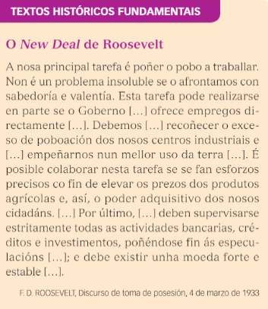
9. Lee e contesta.
a. Texto de Roosevelt. New Deal.
- Que sistema económico é o tradicional nos EEUU? Descríbeo brevemente.
O liberalismo económico.
Promove a liberdade económica e está en contra da intervención do Estado na economía.
- Fala o texto dunha forma clásica dese sistema económico? Explica.
Non.
O goberno crea emprego, intervén na produción e prezos dos produtos agrícolas, supervisa a banca e os investimentos...
b. Que medidas propuxo Roosevelt para saír da crise?
- Investiu en obras públicas para crear emprego e axudou as grandes empresas, estimulando o investimento.
- Subvencionou os agricultores para que producisen menos e así subisen os prezo e aumentasen os beneficios.
- Mellorou as condicións laborais.
- Reestruturou o sistema financeiro.

10. Contesta as seguintes cuestións.
a. Que sucede ca hexemonía económica internacional trala 1ª GM?
Desprazouse desde o Reino Unido cara a Estados Unidos: Nova York substituíu a Londres como principal centro financeiro internacional.
Describe o nivel da economía dos EEUU nos anos 20.
Produciuse un gran crecemento industrial. Aumentou o nivel de vida e como consecuencia xurdiu a sociedade de consumo.
Que sucede en Europa ata 1924?
- A readaptación das economías.
A paz foi longa e difícil debido á destrución provocada pola guerra.
Houbo inflación e o paro aumento.
E despois do 24?
- A partir de 1924 produciuse un crecemento da produción, un descenso do paro e unha mellora do nivel de vida nos países europeos.
b. Describe as relacións entre Francia e Alemaña do 20 ao 24.
A tensión entre Francia e Alemaña era moi elevada e a situación estalou cando Alemaña non puido pagar as reparacións de guerra; polo que Francia non podía pagar a débeda. O exército francés ocupou o Ruhr para explotar as minas de carbón e aceiro.
E de 1925 a 1929?
Tras a posta en marcha do Plan Dawes e o entendemento económico as relacións melloraron.
c. Que é o Plan Dawes?
Alemaña recibiría un préstamo de EEUU que lle permitiría pagar as reparacións aos aliados, e estes, á súa vez, poderían pagar as súas débedas a EEUU

Que acepta Alemaña co Tratado de Locarno?
Alemaña recoñecía as súas fronteiras con Francia e Bélxica fixadas na Paz de Versalles e aceptaba que a zona desmilitarizada de Renania quedase baixo control británico e italiano.
Que é o Pacto de Briand-Kellog?
Pacto no que os asinantes rexeitaron a guerra como forma de resolver os conflitos internacionais.

11. Contesta.
a. Indica as bases ideolóxicas do fascismo. (Copiar 3)
- Oposición á democracia e ao comunismo.
- Submisión do individuo ao Estado. Con un líder todopoderoso e infalible (o duce).
- Existencia dun partido único (P. Fascista), fortemente xerarquizado. Sen eleccións libres.
- Culto á violencia. Calquera forma de oposición era duramente reprimida.
- Monopolio dos medios de comunicación de masas e uso da propaganda para controlar e manexar a opinión pública. Grande importancia dos símbolos. Control da educación.
- Control estatal da economía, co fin de lograr a autosuficiencia económica (autarquía).
- Exaltación dos valores nacionais. Ideoloxía que defendía a desigualdade entre os pobos.
- Glorificación da guerra e do militarismo que levan a un nacionalismo feroz e expansionista.

b. Que trazos propios tiña o nazismo que non ten o fascismo italiano?
- O racismo e a defensa da superioridade da raza aria. Esta raza debía impoñerse aos "pobos inferiores", como os latinos, os eslavos... Pero a principal manifestación racista foi o odio aos xudeus (antisemitismo).
- A teoría do espazo vital. Defendía que os arios podían conquistar territorios doutros países para que os ocupase a poboación alemá. Especialmente á URSS.

c. Que catro métodos utiliza Stalin para controlar o poder na URSS? (Copiar 2)
- O culto á personalidade. Mediante a propaganda enxalzábase a imaxe de Stalin como "gran benfeitor" e "pai" do pobo. Eliminouse calquera trazo positivo dos seus inimigos.
- O reforzo do poder do Partido Comunista. Se se quería participar na vida política a través dos Soviets, era necesario pertencer ao PCUS.
- O terror. Para calar calquera oposición utilizouse o NKVD (policía política): purgas (depuracións), campos de concentración (gulags)...
- O control da cultura. A arte debía servir como propaganda. Estableceuse unha única tendencia oficial, o realismo socialista, que enxalzaba a revolución.

12. Contesta.
a. Que caracteriza a economía americana nos anos 30? Como se chama a política económica que se pon en marcha? Que presidente a pon en marcha?
- Unha maior intervención do Estado na economía.
- Franklin D. Roosevelt puxo en marcha un programa chamado New Deal.

b. Que caracteriza e economía nazi antes da guerra? Quen lidera a Alemaña nese momento?
Para superar a crise que padecía Alemaña, o Estado nazi intervén directamente na economía. Hitler.

c. Que caracteriza a economía da URSS dos anos 30? Como se chamaban os plan que rexían a economía? Quen lidera a URSS nese momento?
- O Estado debía planificar a economía. Creouse o Gosplán, un organismo encargado do deseño e preparación dos plans económicos.
- Plans quinquenais. Stalin.
d. Ves algunha similitude entre as tendencias económicas dos tres estados anteriores? Cal?
Si. En tódolos casos podemos observa unha gran intervención do Estado na economía.

Difiren as tendencias económicas dos anos trinta cas actuais? Como?
Si.
As tendencias actuais nos dirixen a un neoliberalismo no que o estado privatiza funcións que ata agora eran públicas e intervén cada vez menos na economía.

13. Italia.
A economía estivo caracterizada por unha elevada _ inflación_ e un crecente _ desemprego_.
Gran parte da poboación comezou a apoiar partidos e grupos extremistas: o Partido _Comunista_, á esquerda, e os _Fasci Italiani di Combattimento ou Fascistas__, dirixido por Benito Mussolini, á dereita.
Tras a demostración de forza que supuxo a __Marcha sobre Roma __ (1922) conseguiu o seu obxectivo, e o rei __Vítor Manuel III___ ofreceu a formación do Goberno a Mussolini.
Desde 1925 implantou _ unha ditadura_: eliminou os seus opoñentes, prohibíronse __ os partidos políticos__ (agás o fascista) e os_sindicatos_, e suprimíronse as liberdades individuais. Tamén se creou unha __policía política_, a OVRA, e implantouse a censura.

14. O ascenso ao poder de Hitler e o totalitarismo nazi.
A difícil situación económica de Alemaña na década de 1920 aumentou a__crise económica e tensión política/social_. Para pagar as reparacións de guerra, o Goberno tivo que emitir gran cantidade de moeda, o que provocou _hiperinflación_, suba continua dos prezos e un empobrecemento da clase media tradicional.
O _xeneral/mariscal_Hindenburg_ foi elixido presidente da República en 1925 e a tensión política pareceu relaxarse.
Alemaña foi un dos países máis afectados pola Crise do 29. As tensións sociais aumentaron.
Nestas circunstancias, os obreiros e as clases medias comezaron a apoiar o _Partido comunista_ e o __Partido Nazi_, respectivamente.
Nas eleccións de novembro de 1932 foron os partidos máis votados. Hindenburg, empuxado polos homes de negocios e polos grupos máis conservadores de Alemaña, nomeou __chanceler __ a Hitler en xaneiro de 1933, que se fixo con todo o poder en Alemaña.
O 27 de febreiro de 1933 os nazis provocaron o _ incendio do Reichstag _. Culparon aos comunistas, e acabou con todos os que puidesen opoñerse a el.
Na _ noite dos coitelos longos__, en xuño de 1934, mandou asasinar os seus rivais dentro do NSDAP, moitos deles membros das S.A.
En agosto, Hindenburg morreu e Hitler converteuse no _presidente da República_, co que acumulaba os tres cargos principais do país: xefe de Estado, xefe do Goberno e presidente do único partido legal no Terceiro Reich, resumido no nome de Xefe ou _Führer_.

